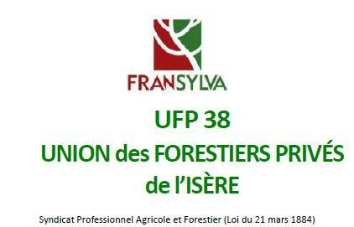

Mairie
-
38190
LES ADRETS

–

contact@gsbelledonne.fr

BULLETIN d’ADHESION 2026

Je soussigné(e) : Mr, Mme……………………………………………………………………………
Représentant la société, le groupement, l’indivision :………………………………………………
Adresse :…………………………………………………………………………………………………
……………………………………………………………………………………………………………
Téléphone : ………………………………Mail :……………………………………………………….
Déclare adhérer au Groupement des Sylviculteurs de Belledonne GSB, (qui inclut l’adhésion à l’UFP38) : Je bénéficie ainsi :
- D’une assurance Responsabilité Civile/Défense-Recours pour mes forêts et prairies déclarées.
- La revue « Parlons forêts », 4 fois par an, édité par le CNPF .
- Le journal des Sylviculteurs de Belledonne, produit par GSB, destiné à vous informer localement.

Situation n°1 : La liste remplie en 2024 est complète : Pas de mouvement (Achat, vente, héritage, donation…)
Situation n°2 : Je suis nouvel adhérent : Je remplis le tableau ci-dessous.
Parcelles à déclarer | Commune | Lieu-dit | Section | N° de parcelle | Contenance ha are ca
Parcelles à déclarer (suite) | Commune | Lieu-dit | Section | N°Parcelle | Contenance ha are ca

Situation n°3 : La liste remplie en 2024 est incomplète : Remplir le tableau ci-dessous.

Parcelles à ajouter | Commune | Lieu-dit | Section | N° de parcelle | Contenance ha are ca

Parcelles à supprimer | Commune | Lieu-dit | Section | N° de parcelle | Contenance ha are ca

Surface totale de mes forêts : ha a ca
Je déclare être propriétaire des parcelles forestières listées ci-dessus et être informé(e) que l’assurance RC proposée par le syndicat s’applique à ces seules parcelles et que la protection juridique ne s’applique qu’aux seules parcelles boisées et prairies..

IMPORTANT : Assurance Responsabilité civile (RC)
Pour que votre garantie soit effective, il est indispensable de déclarer toutes vos parcelles, ainsi que le propriétaire réel (voir votre taxe foncière) Si vous êtes propriétaire personne physique d’une part, personne morale d’autre part, utiliser autant de bulletins d’inscription que de propriétaires en titre En effet, la loi dispose que votre responsabilité est engagée en cas de dommage ou d’accident survenu sur, ou du fait de votre parcelle (chute d’arbre, blessure lors d’une promenade, glissement de terrain….) ; Tous les dégâts affectant un tiers ou une personne publique vous seront imputés et les réparations à votre charge.

Votre assurance multirisques chef de famille ne couvre absolument pas les risques sur votre parcelle de forêt !
L’assurance RC qui vous est proposée a été négociée au niveau national par notre syndicat FRANSYLVA Elle est adaptée aux propriétaires forestiers. À noter : En cas de sinistre :
- Une franchise de 750€ sera appliquée.
- La première démarche de l’assureur est d’identifier le propriétaire de la parcelle.
- Le trésorier de GSB, qui se charge des déclarations de sinistre et du paiement des assurances au syndicat, doit donc tenir à jour les listes de propriétaires et de leurs parcelles. Tout ceci est fait dans le respect de vos données personnelles et d’une stricte confidentialité. Ainsi, il vous est demandé, d’autoriser, ou pas, l’utilisation de vos informations. En cas de refus, il nous sera impossible de traiter vos demandes par voie informatique : informations GSB, formations CRPF, réunions, actualités de la forêt.
GSB traite vos données personnelles afin de gérer votre demande d’adhésion et, en cas d’acceptation de cette demande, de calculer le montant de vos cotisations, de vous fournir l’accompagnement offert dans le cadre de votre adhésion et de vous communiquer les informations relatives à ses activités syndicales.
Pour plus d’informations sur les modalités de ces traitements, nous vous invitons à consulter, sur demande, notre politique de confidentialité disponible à l’adresse suivante : contact@gsbelledonne.fr.
………J’accepte…………………………………Je n’accepte pas………..………………………
Cotisation annuelle :
De 0 à 5 ha : 28 € |  | De 50 ha à 75 ha : 90 € |  | De 200 ha à 300 ha : 259 €
De 5 ha à 10 ha : 37 € |  | De 75 ha à 100 ha : 119 € |  | De 300 ha à 400 ha : 374 €
De 10 ha à 20 ha : 45 € |  | De 100 ha à 150 ha : 147 € |  | De 400 ha à 500 ha : 487 €
De 20 ha à 50 ha : 59 € |  | De 150 ha à 200 ha : 203 € |  | Plus de 500 ha : 600 €

Je renvoie avant le 31 mai 2026 ce bulletin d’adhésion renseigné recto-verso et mon règlement : à défaut, je ne serai plus assuré en RC à compter du 1er juin 2026
- Par chèque bancaire à l’ordre de GSB à l’adresse suivante :

GSB – Chez Mme Claire TROILLARD – 2 Chemin de la Tour du Treuil– 38580 ALLEVARD.

- Par virement bancaire :
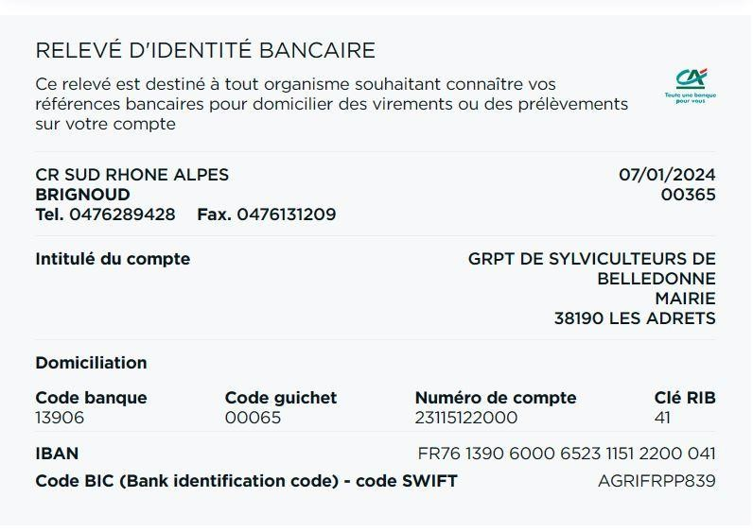
Fait à……………………………………le…………………………..Signature

